第78回 日本公衆衛生学会総会準備委員会事務局より（高知）

2019（平成31）年10月23日（水）から10月25日（金）まで高知県高知市において開催される 第78回日本公衆衛生学会総会 の運営委託先を募集しています。

応募資格・・過去に参加者が３千人以上の医学系学会を単独または共同で直接受注した実績を有する事業者に限る。

募集期間・・2018（平成30）年2月22日（木）から3月16日（金）17時まで

応募される事業者は，「第78回 日本公衆衛生学会総会運営委託企画コンペ参加申込書」により，後述の要領にてお申し込み下さい。

運営業務企画コンペ参加申込書は後述の別紙様式1を使用してください。

企画提案書は後述の別紙様式2を使用してください。

添付資料
１．第78回日本公衆衛生学会総会運営業務企画コンペ参加要領
２．第78回日本公衆衛生学会総会運営業務等委託仕様書
３．第78回日本公衆衛生学会総会運営業務企画コンペに係る企画提案書作成要領
４．第78回日本公衆衛生学会総会主会場フロア図（【別紙1～４】）
５．第78回日本公衆衛生学会総会予定会場における収用人数（【別紙５】）

第78回日本公衆衛生学会総会運営業務企画コンペ参加要領

１ 趣旨
第78回日本公衆衛生学会総会運営業務委託業者選定要綱に基づき，運営業務企画コンペの参加方法について定めるものとする。

２ 第78回日本公衆衛生学会総会の概要
- 趣旨
日本公衆衛生学会総会は，わが国の公衆衛生の進歩と発展に資するため，昭和22年の第1回開催以来，国・都道府県・市町村の行政機関，大学等の研究教育機関，公衆衛生関係団体等の協力のもと，公衆衛生関係者による研究と実践活動の発表の場，交流と連携を推進する場として毎年開催されている。平成29年で76回を数え，公衆衛生学ならびに地域保健の現場における種々の課題についての最新の研究成果が数多く発表され，わが国の公衆衛生に先導的役割を果たしてきている。
このたび，第78回日本公衆衛生学会総会（以下「学会総会」という。）が下記の要領で，高知県高知市で開催されることになった。この総会は，わが国はもとより，高知県の公衆衛生の各分野の発展と人材育成にも資するため，学会長（高知大学教育研究部医療学系教授 安田誠史）が高知県，高知市はじめ，関係機関との連携のもと実施するものである。

(2)
概要
① 名 称：第78回日本公衆衛生学会総会
② 実施主体：第78回日本公衆衛生学会実行委員会
③ 開催時期：2019(平成31)年10月23日(水)から10月25日(金)まで
④ 開催場所：
ア 高知市文化プラザかるぽーと（〒780-0832 高知市九反田2－1）
イ 高知市中央公民館 （〒780-0832 高知市九反田2－1）
ウ ホテル日航高知旭ロイヤル （〒780-0832 高知市九反田9－15）
エ 高知会館 （〒780-0870 高知市本町5－6－42）
オ 高知新聞放送会館 （〒780-0870 高知市本町3－2－15）
上記会場を主会場として仮予約済み
⑤ 参加者数：約3,500人の見込み
⑥ 学会総会・特別行事（予定）
会員総会，メインシンポジウム，講演（特別講演，教育講演など），フォーラム（公衆衛生行政フォーラムなど），市民公開講座，シンポジウム，分科会（約20分科会 計 約1,360題（口演260，示説1,100）），ランチョンセミナー，意見交換会，自由集会，ブースでの展示・販売（企画展示，紹介展示，書籍・食品販売など）等
⑦ 関連行事：日本公衆衛生学会理事会・評議員会，日本公衆衛生雑誌拡大編集委員会，公衆衛生モニタリング・レポート拡大委員会，研修会を予定
（これらの会議は，10月22日や，10月25日午後に行われる場合もある。）

３ 運営業務委託の内容等
後述の「第78回日本公衆衛生学会総会運営業務等委託仕様書」（以下「仕様書」という。）のとおり。
なお，学会総会の開催準備と運営にあたっては，実行委員会事務局の方針に従い，実務を適切かつ円滑に行うこと。

４ 参加方法
- 「運営業務企画コンペ参加申込書」の提出
別紙様式１に必要事項を記入の上，2018（平成30）年３月２日（金）17時までに６の提出場所に持参，または郵送（３月２日（金）必着，書留郵便に限る）にて提出すること。
- 「第78回日本公衆衛生学会総会運営業務に係る企画提案書」の提出
仕様書（別紙様式2）に沿った企画提案書を「第78回日本公衆衛生学会総会運営業務企画コンペに係る企画提案書作成要領」に定める方法により作成し，2018（平成30）年３月16日（金）17時までに６の提出場所に持参，または郵送（３月16日（金）必着，書留郵便に限る）にて提出すること。
- プレゼンテーションの実施
実際の受託業務の総括責任者（業務の遂行に責任を持つ者）として従事する者が，プレゼンテーションを行うこと。
日時：2018（平成30）年３月22日（木）（予定）（時間の詳細は後日連絡）
場所：高知大学医学部基礎臨床研究棟 １階会議室
（高知県南国市岡豊町小蓮１８５－１）
応募資格：
過去に参加者が３千人以上の医学系学会を単独または共同での直接受注した実績を有する事業者に限る。

５ 契約金額の上限
40,000,000円（全ての会場費を含む，消費税及び地方消費税の額を含む）
なお，契約締結後，学会総会の規模等により契約金額を変更することがある。
６ 問い合わせ先・企画提案書等提出先
第78回日本公衆衛生学会総会 準備委員会事務局
（高知県健康政策部健康長寿政策課）
住 所：〒780-8570 高知市丸ノ内１－２－２０
電 話：088-823-9683 ＦＡＸ：088-823-9137
電子メール：131601@ken.pref.kochi.lg.jp
第78回日本公衆衛生学会総会運営業務等委託仕様書

１ 学会総会開催にあたっての基本姿勢
- 学術集会としての威厳を保つこと
日本公衆衛生学会総会では，全国から研究成果と最新の知見が発表され，真摯な意見交換が行われる。また，一般市民の公衆衛生に関する啓発となる場でもある。
(2) 高知らしさを演出する学会であること
学会準備から会期中を通して，県内の各組織や関係者が，互いに積極的な支援を行う良好な関係を築くこと，様々な点で高知らしさが反映された学会総会であることを期待する。

2 学会総会プログラムの概要（案）
現時点で想定している学会総会プログラムの概要は，以下のとおり。
このほか，日本公衆衛生学会理事会・評議員会，日本公衆衛生雑誌拡大編集委員会，公衆衛生モニタリング・レポート拡大委員会，研修会を予定している。
10月23日(水) | 午前 | 開会式，特別講演など
 | 午後 | ランチョンセミナー，会員総会，特別講演，教育講演，メインシンポジウム，シンポジウム，口演・示説発表
 | 夕方 | 自由集会
 | 終日 | 企画・紹介展示（ブース）
10月24日(木) | 午前 | 教育講演，特別講演，フォーラム，シンポジウム，口演・示説発表
 | 午後 | ランチョンセミナー，奨励賞受賞講演，シンポジウム，フォーラム，教育講演，口演・示説発表
 | 夕方 | 優秀演題表彰，意見交換会，自由集会
 | 終日 | 企画・紹介展示（ブース）
10月25日(金) | 午前 | 教育講演，フォーラム，シンポジウム，口演・示説発表，企画・紹介展示（ブース）
 | 午後 | 研修会
※ 主会場のフロア図、収容人数は【別紙1～5】のとおりです。
※ シンポジウム等の演題数につきましては，過去の学会総会のホームページのプログラムをご参照ください（第78回学会総会でのシンポジウム等の本数は30程度の予定）。

３ 委託内容
委託内容は，学会総会の運営全般（宿泊の確保と案内を含む。）とする。具体的には以下のとおり。
(1)学会総会PRポスター・チラシを2018（平成30）年9月30日までに作成
(2)2018（平成30）年の福島学会総会で高知学会総会のプロモーション
(3)学会総会HPを2018（平成30）年9月30日までに立ち上げ，以降，適宜更新（最終更新日：2019（平成31）年11月1日（金）まで
(4)準備会議（実行委員会・学術部会等）の開催
(5)進捗状況報告会の開催（毎月1回程度）
(6)旅行会社と提携し，参加者，招聘者の宿泊先を確保し案内
(7)学術講演・シンポジウム・学術発表等（分科会約20，口演260題，示説1,100題を含む）の場所・設備・時間の確保
(8)演題の登録（登録項目に職位を含むこと）と管理，登録者への連絡と案内
(9)ランチョンセミナー・展示・広告など協賛企業の申し込みを受付
(10)招聘者（国内からのみ）・シンポジスト・座長への連絡と案内
(11)抄録集と演題集を作成し配布（紙媒体と電子媒体の両方を作成すること）
(12)誘導案内看板・ポスターパネルなどを設営・撤去
(13)企業展示（約35）と一般展示（約30）のブースを設営・撤去
高知の自治体の展示、高知・全国の食品関係の展示と販売，各種実験器具・健康器具・書籍などの展示と販売ブースの設営・撤去
(14)口演発表，示説(進行役つき)が，円滑に行えるように機材・人員を配置
(15)特別講演の演者等への謝金及び交通費の支払
(16)特別講演の演者，シンポジスト，座長などへの記念品の用意
(17)優秀演題賞(計100題)の選定業務補助と表彰準備
(18)PCプレビューセンターの設営
(19)自由集会（約30）の会場と設備（自由集会主宰者の希望に応じて自由集会の会場に液晶プロジェクター、マイクなどの設置を含む）の確保
(20)インターネット，メールが可能なPCステーションの設営
(21)主要駅と会場間の円滑な移動のための案内，誘導
(22)クロークを用意
(23)託児所を用意
(24)会場受付業務
(25)会場内案内，誘導業務
(26)会員総会，理事会・評議員会，日本公衆衛生雑誌拡大編集委員会，公衆衛生モニタリング・レポート拡大委員会，研修会の会場設営（液晶プロジェクター、マイクなどの設営を含む）
(27)各種のトラブルへの対応
(28)会計監査の手配
(29)意見交換会の手配
(30)おみやげ，食品，弁当（昼食）等の手配
(31)その他，学会総会の運営に必要なこと（すべての経理事務および日本公衆衛生学会が法人化されていることに伴って生じる事務等を含む）
(32)次期開催地への引き継ぎ資料の作成，引き継ぎ会での説明

４ 契約金額の上限
40,000,000円（全ての会場費を含む，消費税及び地方消費税の額を含む）
なお，契約締結後，学会総会の規模等により契約金額を変更することがある。

５ 留意事項
(1)会場設営及び運営は環境に配慮する。
(2)施設内は全面禁煙とする。
第78回日本公衆衛生学会総会運営業務企画コンペに係る企画提案書作成要領

企画提案書は，別添様式2を参考に，できる限り具体的な内容を作成すること。

１ 企画提案書の内容
(1) 会社の実績及び体制
1-1 会社概要
1-2 総括責任者及び業務担当者の業務経歴
1-3 業務実施体制
1-4 連絡体制
1-5 連携・支援体制
1-6 宿泊確保と案内
1-7 業務実施スケジュール
1-8 広告主，協賛者募集体制
(2) 会場設営及び運営
2-1 会場の確保
2-2 会場の案内・誘導関係
2-3 会場受付
2-4 会場設営関係
(3) 演題・抄録集申込受付，演題集，報告書関係
3-1 演題・抄録集申込受付関係
3-2 抄録集・演題集・報告書
3-3 抄録集等を入れるバッグ
(4) 第77回日本公衆衛生学会総会（福島）における紹介ブースの設置
(5) 高知らしさの演出
(6) 業務実施に要する経費見積

２ 規格等
(1) Ａ４判，縦長横書きとします。
(2) 企画提案書は，枚数制限はありません。
様式とは別に使用する写真・イラスト等は，１０ページを限度に資料の添付を認めます。

３ 提出部数 ７部（正本1部（社印・代表者印のあるもの），副本６部）

４ 提出期限 2018（平成30）年３月16日（金） 17時必着

５ 提出方法 提出場所に持参，または郵送（書留郵便に限る）。

６ 提出場所（問い合わせ先）
第78回日本公衆衛生学会総会 準備委員会事務局
（高知県健康政策部健康長寿政策課）
住 所：〒780-8570 高知市丸ノ内１－２－２０
電 話：088-823-9683 ＦＡＸ：088-823-9137
電子メール：131601@ken.pref.kochi.lg.jp
７ 受付時間等
土，日，祝日を除く8時30分から17時まで

８ その他
(1)電子メールによる提出は認めません。
(2)要求された内容以外の書類，図面等については，受理しない場合があります。
(3)提出の際には，企画提案書を確認の上，申込期日までに確実に提出してください。準備委員会事務局が指示する場合を除き，受領後の企画提案書の加除は不可とします。
(4)学会総会運営業務について複数の企画提案書を提出することはできません。
(5)審査に当たり「第78回日本公衆衛生学会総会運営業務」に係る取扱い業者の参加資
格に満たしていない場合は，審査対象から除外します。
(6)企画提案書の作成に当って，仕様書の重要な事項について記載がないなど誠実に実行
する意思がないと事務局が判断したとき，又は契約額の上限を超えている場合には審
査から除外します。
(7)コンペ参加に要する経費は，コンペ参加者の負担とします。
(8)提出された企画提案書は，選定を行う作業において必要な範囲，複製を作成すること
があります。
(9)提出された企画提案書は一切返却しません。
(10)提出された企画提案書は審査過程及び審査結果の公平性，透明性及び客観性を担保
するため，公開することがあります。
(11)企画提案書の作成のため準備委員会より受領した資料は，準備委員会の了解なく公
表又は使用することはできません。
(12)委託契約の際には，商業登記簿謄本，決算書，開催実績を証する契約書等
の提出を求めます。

９ 問い合わせ及びその対応
学会総会運営業務の企画提案書に関する問い合わせには，次により対応します。
(1) 企画提案書に関して質問がある場合は，２月19日（月）～３月２日（金）にＦＡＸ又は電子メールで事務局（上記６）まで問い合わせてください。（送信後，電話確認をお願いします。）
(2) 質問のあった事項は，３月７日（水）までに事務局から回答内容をすべてのコンペ参加者にＦＡＸ又は電子メールで連絡します。

別紙様式1

第78回 日本公衆衛生学会総会運営業務企画コンペ参加申込書

会社名（法人名）
所在地
代表者名
連絡先
担当者名
(TEL・FAX・E-Mail)
資本金等
設立時期
従業員数
過去3年の売上高 | 平成 年度 |  | 平成 年度 |  |  | 平成 年度
参加者が3,000人以上の医学系学会の開催実績  （単独または共同で直接受注したもので，主なものを５つ以内） | 学会名 | 開催地 |  | 開催年月日 | 参加者数 |  | 受注形態  (単独または共同）

別紙様式2

第78回日本公衆衛生学会総会
運営業務に係る企画提案書

印

１ 企画提案会社名
- 住 所
- 代表者氏名 ㊞

２ 企画責任者
- 所属
- 役職・氏名

３ 連絡担当者
- 所属
- 役職・氏名
- 電話番号
- ＦＡＸ番号
- 電子メール

企画提案者名

（１） 会社の実績及び体制
１－１ 会社概要
会社名（法人名）
所在地
代表者名
資本金等
設立時期
従業員数
過去3年の売上高 | 平成 年度 |  | 平成 年度 |  |  | 平成 年度
3,000人以上を対象とした医学系学会の実績（単独または共同で受注したもので，主なものを５つ以内。） | 学会名 | 開催地 |  | 開催  年月日 | 参加者数 |  | 受注形態（単独または共同）

１－２ 総括責任者及び業務担当者の業務経歴
総括責任者 | 業務担当者
氏名： | 氏名： | 氏名：
役職： | 役職： | 役職：
経験年数： | 経験年数： | 経験年数：
主な実績： | 主な実績： | 主な実績：
- 総括責任者および業務担当者は，契約日以降，運営事務局として確実に担当し，準備期間を含め開催期間中に現地で実際に従事できる人とします。なお，選定された場合，当表記載の総括責任者及び業務担当者を変更しようとするときは，あらかじめ実行委員会事務局長の承認を得たうえで変更するものとします。
- 業務担当者は，２名以上（総括責任者を除く）必ず記入して下さい。３名以上いる場合は，本様式を修正の上，全員分を記載してください。
- 当学会の専任の担当者があれば，担当者名と専任期間が分かるように記載してください。

１－３ 業務実施体制
（記載例）
業務担当者 高知 太郎（総会企画担当）
総括責任者 高知 花子 業務担当者 高知 一子（抄録集担当）
（〇〇業務総括） 業務担当者 高知 次郎（ﾎｰﾑﾍﾟｰｼﾞ担当）
業務担当者 高知 真知（会場運営担当）

イベント会社
土佐商事（代）
土佐 一郎
（展示会場の企画等）

- 当業務を実施する場合の実施体制を具体的に記載してください。総括責任者及び業務担当者のほかチーム業務内容（分担）を具体的に記載のうえ指揮系統を記載例にならって記載してください。

１－４ 連絡体制
（記載例）
業務担当者の高知太郎が〇〇社の連絡窓口として事務局、学会事務局
日本公衆衛生学会、‥‥‥との連絡調整にあたる

- 当業務を実施する場合の関係機関との連絡体制について記載例にならって具体的に記載してください。
１－５ 連携・支援体制
（記載例）
当社の〇〇〇〇といった強みを生かし、〇〇〇社と連携し、〇〇〇に努めます。

- 当業務を実施する場合の他事業者との連携支援体制を記載例にならって具体的に記載してください。

１－６ 宿泊確保と案内

- 来賓，関係者を含む全参加者への宿泊確保と案内業務について具体的に記載してください。

１－７ 業務実施スケジュール
（記載例）

１ 〇月上旬 【具体的に内容を記載】
２ 〇月中旬 【具体的に内容を記載】
３ 〇月下旬 【具体的に内容を記載】

※業務の企画・実施・取りまとめ・報告書の作成までの一連の流れが分かるように，実施時期を含めて，できるだけ詳細に記載してください。
※参加申し込み者数からの予算額の再見積もり，決算，会計監査など，経理上の計画も詳細に記載ください。

１－８ 広告主，協賛者募集体制

※抄録集に掲載する広告欄への広告主募集や協賛金募集業務について具体的に記載してください。
※新規協賛者の募集方法や新しい広告方法なども，ご提案ください。

（２） 会場設営及び運営
２－１ 会場の確保

- 事務局が仮予約済みの会場以外で，貴社の企画提案の実施に必要な会場があれば、記載してください。

２－２ 会場の案内・誘導関係
（記載例）
高知龍馬空港・JR高知駅から会場まで（会場の案内方法（窓口設置・看板の設置等）について）

- 高知龍馬空港・JR高知駅から会場の案内・誘導方法について記載してください。

２－３ 会場受付

- 事前申込の方はネームカードを発行するため，当日受付はありません。当日参加される方の受付をわかりやすくスムーズに行うために，事務局スタッフと各会場の連携がとれるよう人員配置，受付場所をご提案ください。

２－４ 会場設営関係
- 各会場の使用計画、口演会場・示説展示場・自由集会会場の設備や人の配置

- 会場間の進行管理の方法や連絡体制（会場間の連絡体制）

- 危機管理体制

- 事務局が仮予約済の会場の仕様【別紙1～5】と用途【別紙6】に基づいて記載してください。
- 各会場の舞台配置と示説展示（ポスターセッション1100題）の配置についてご提案ください。
- 会場間の連絡体制をご提案ください。
- 学会総会等で事故やトラブル等が発生した場合における危機管理体制や，雨天の場合の準備などについて記載してください。
- 過去の分科会の内訳を参考にして，参加者の移動を最小限にするための会場使用計画を提案ください。
- 時間どおりの学会進行のための工夫などご提案ください

（３） 演題・抄録集申込受付，演題集，報告書関係
３－１ 演題・抄録集申込受付関係

- 演題申込等については，第78回日本公衆衛生学会ホームページを開設し，電子メールによる受付を行います。ホームページ掲載内容や申込方法について，申込がスムーズに行えるよう，また入金管理方法について具体的にご提案ください。

３－２ 抄録集・演題集・報告書

- 編集（読みやすく，わかりやすい編集）・印刷・発行（送付）について具体的に記載してください。仕様書３(11)の電子媒体の閲覧方法等についても記載してください。

３－３ 抄録集等を入れるバッグ

- 抄録集を入れるバッグを用意したいと考えております。（バッグの素材は雨天でも可能な素材）バッグを広告媒体で活用するなど方法についてご提案ください。

（４）第77回日本公衆衛生学会総会（福島）における紹介ブースの設置

- 第77回日本公衆衛生学会総会における紹介ブースで，第78回日本公衆衛生学会総会の紹介をします。参加者の確保のために，高知らしさを演出した内容の企画，配布用のチラシについてご提案ください。
（５） 高知らしさの演出（意見交換会を含む）

- 高知らしさを演出する企画をご提案ください。

（６） 業務実施に要する経費見積（消費税及び地方消費税の額を含む）
見積額 円

積算内訳

- 業務運営実施に係る一切の経費について，具体的に記載してください。
- 参加者数によって変動する経費とそれ以外が分類できるように記載ください
- 単位は千円（千円未満切り捨て）

【別紙１】 高知市文化プラザ かるぽーと 中央公民館
２階 高知市文化プラザ かるぽーと 大ホール
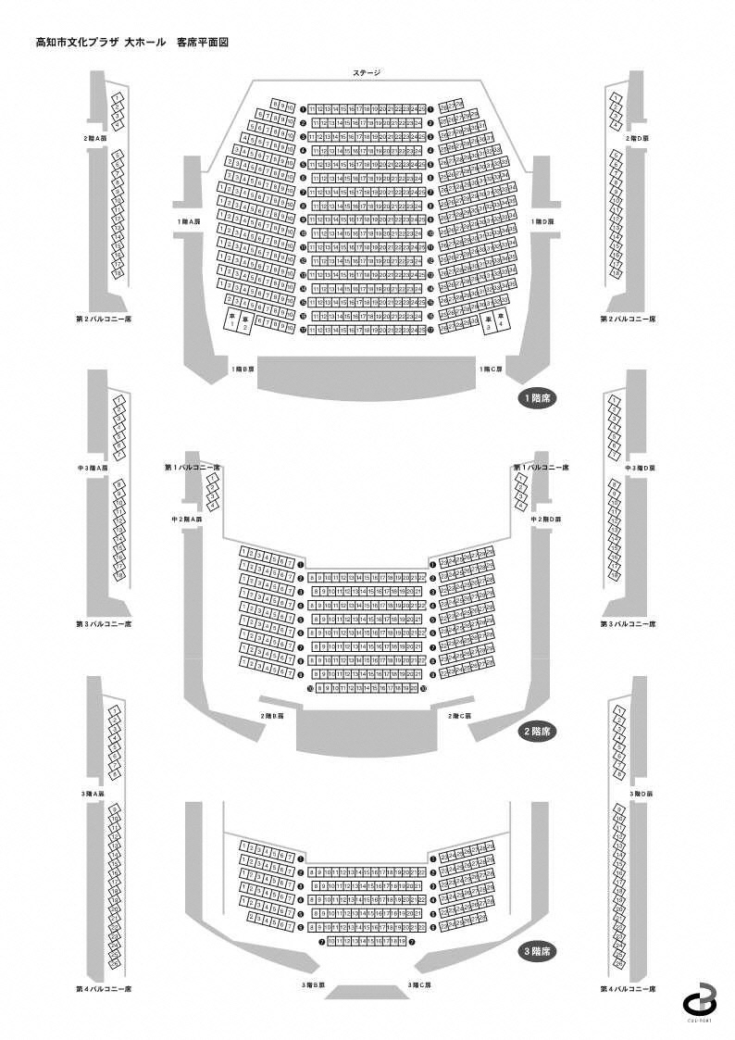

２階 高知市文化プラザ かるぽーと 小ホール
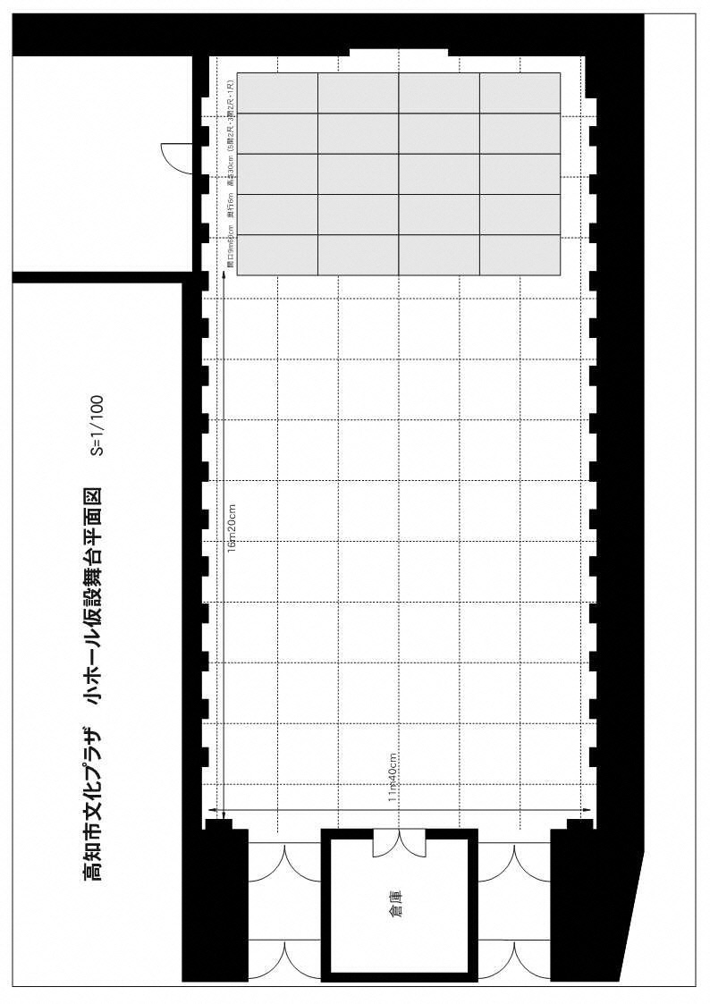

９階 高知市中央公民館
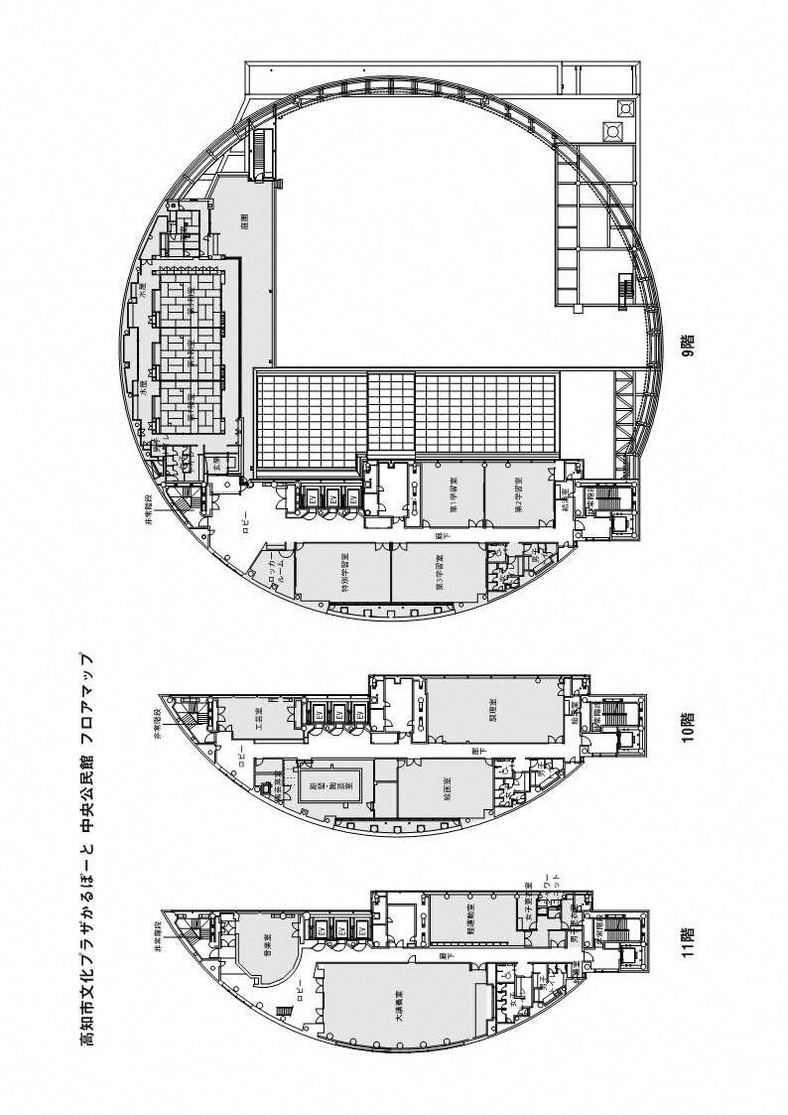

【別紙２】 ホテル日航高知 旭ロイヤル
２階 あけぼの

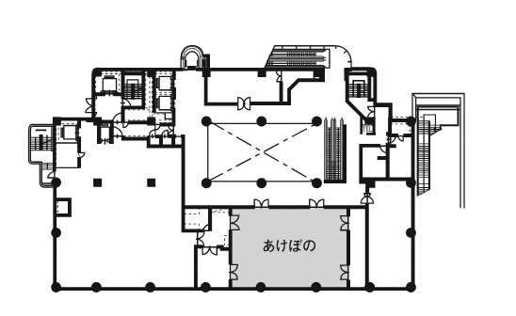

３階 ゴールデンパシフィック
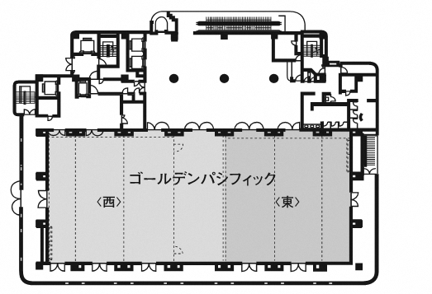

ホワイエ

※和室の間取り図はなし

【別紙３】 高知会館
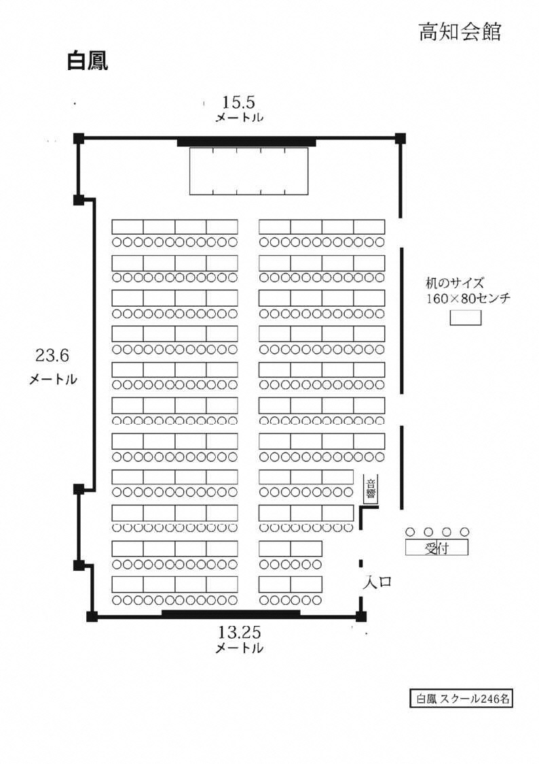
２階 白鳳

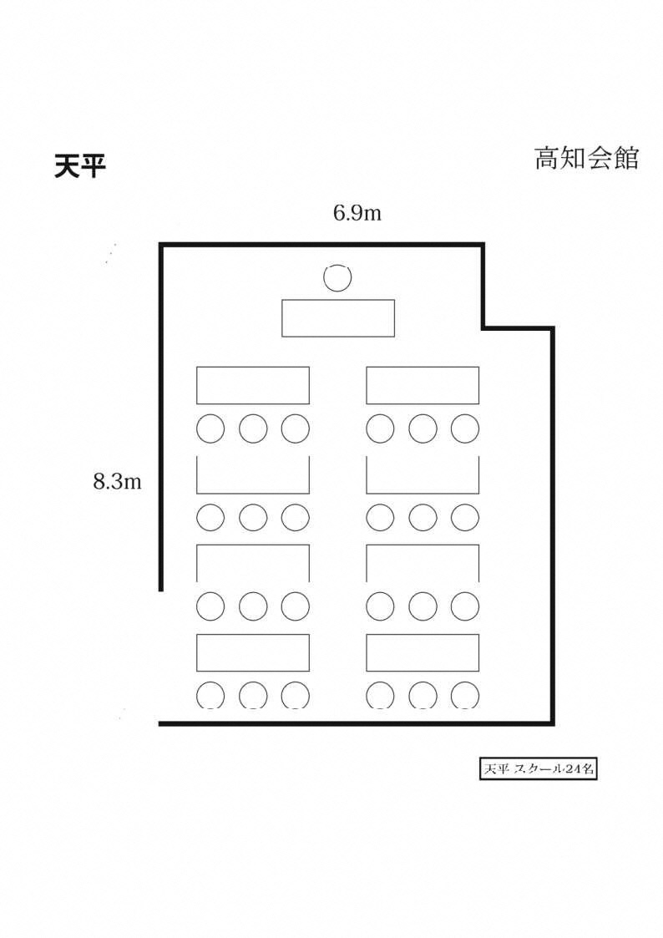
２階 天平

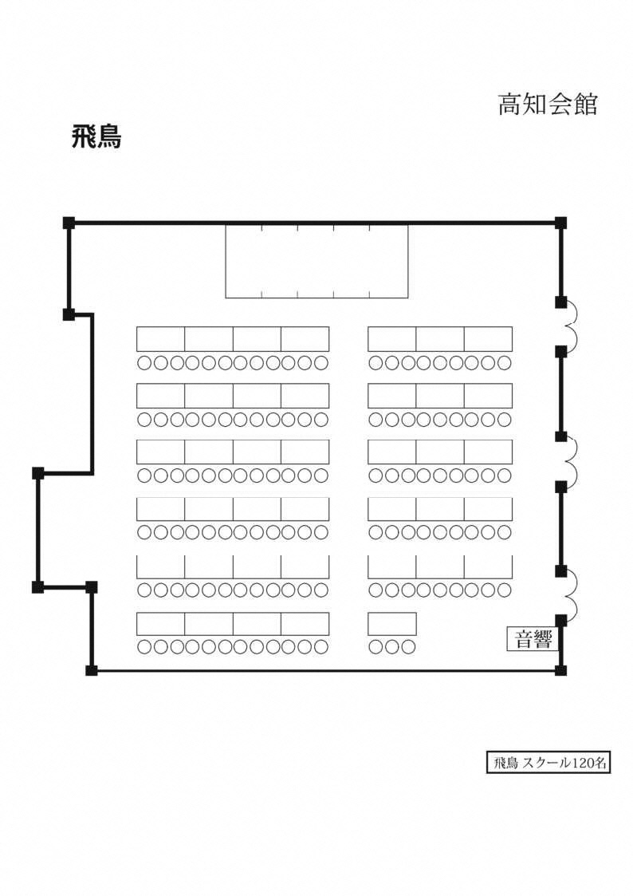
３階 飛鳥

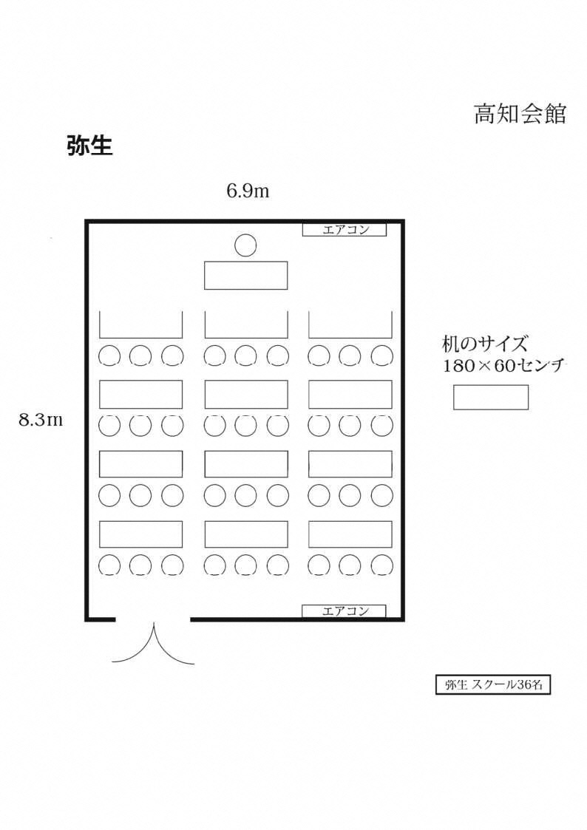
３階 平安・弥生
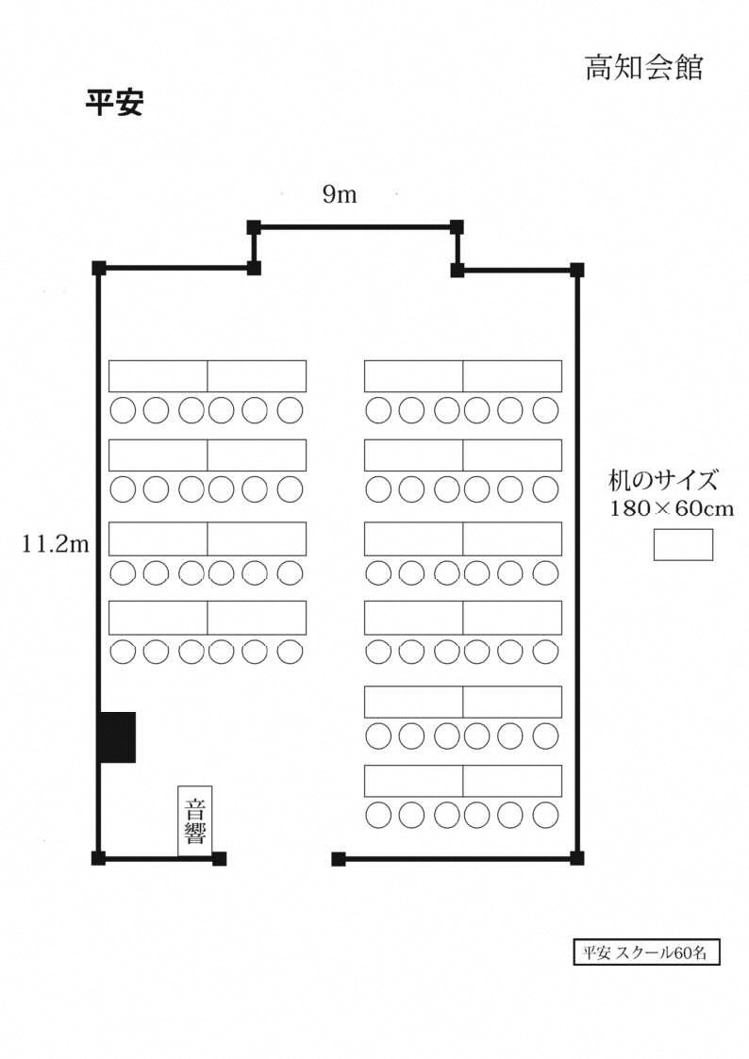

【別紙４】 高知新聞放送会館
７階 文化ホール
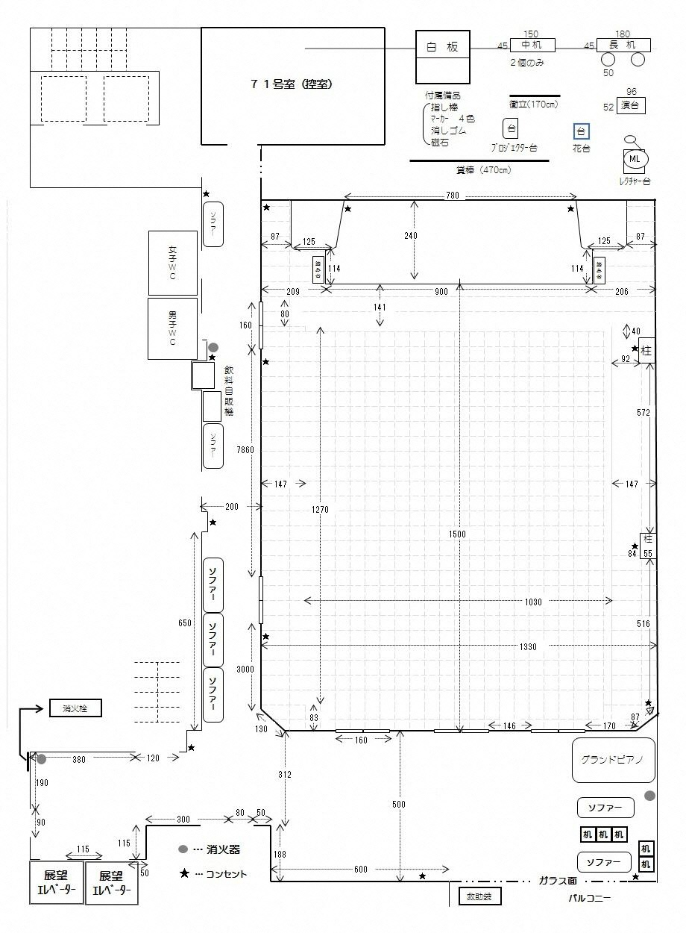

５階 51号室
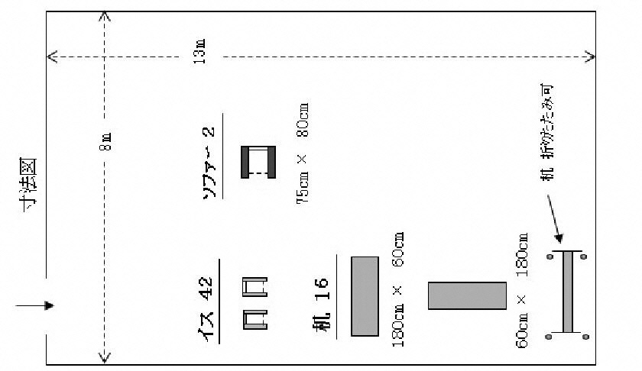

８階 81号室
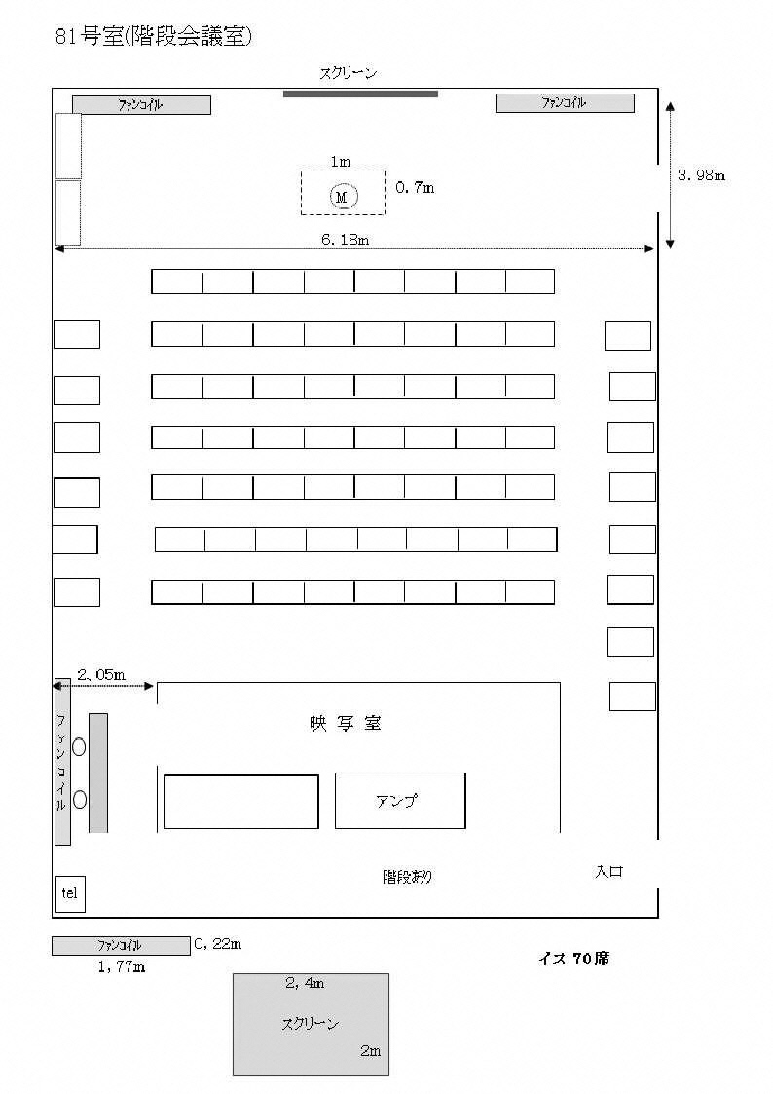

【別紙５】
第78回日本公衆衛生学会総会予定会場における収容人員と使途(予定)
施設名 | 会場名 | 収容人数（面積） | 使途（予定）
高知市文化プラザ  かるぽーと  中央公民館 | ２階 大ホール | 1,085 | 総会，メインシンポジウム
 | ２階 小ホール | 200 | シンポジウム，ランチョン
 | ９階 中央公民館  特別学習室 | 42 | 講師打合せ
 | ９階 中央公民館  第１学習室 | 36 | 講師打合せ
ホテル日航高知 旭ロイヤル | ２階 あけぼの | 100 | シンポジウム，ランチョン
 | ３階 ｺﾞｰﾙﾃﾞﾝﾊﾟｼﾌｨｯｸ | 450（818m²） | 分科会（示説），展示
 | ３階 ホワイエ | － | 分科会（示説）
 | ６階 和室（千歳） | 19 m² | 講師打合せ
 | ６階 和室（松葉） | 19 m² | 事務局控え
高知会館 | ２階 白鳳 | 246（377 m²）） | 分科会（示説），展示
 | ２階 天平 | 24 | 講師打合せ
 | ３階 飛鳥 | 120 | シンポジウム，ランチョン
 | ３階 平安 | 60 | 分科会（口演）
 | ３階 弥生 | 36 | 事務局控え
高知新聞放送会館 | ７階 文化ホール | 150 | 分科会（口演）
 | ５階 ５１号室 | 54 | 分科会（口演）
 | ８階 ８１号室 | 70 | 分科会（口演）
 | ７階 ７１号室 | － | 事務局控え
※契約締結後，学会総会の規模等により各会場の使途を変更することがある。

